CUMHURİYET İLKOKULU OKUL ÖĞRENCİ MECLİSİ SEÇİMİ
OY PUSULASI
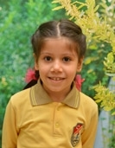  DEFNE AKDOĞAN  3/A | 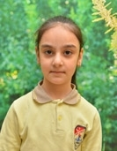  GAMZE AKÇA  3/B | 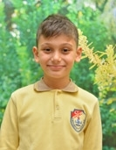  ALİ EYMEN ÇEBİ  3/C | 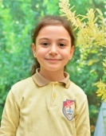  ECRİN İPEK ALKASAN  3/D | 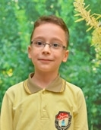  ALPEREN DİLBER  4/A | 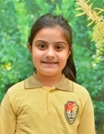  NİSANUR HALİL  4/B | 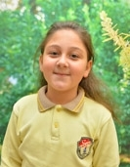  FATMA BERRA ERYİĞİT  4/C | 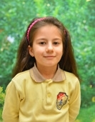  HASRET ÇAKIR  4/D

CUMHURİYET İLKOKULU OKUL ÖĞRENCİ MECLİSİ SEÇİMİ
OY PUSULASI
DEFNE AKDOĞAN  3/A | GAMZE AKÇA  3/B | ALİ EYMEN ÇEBİ  3/C | ECRİN İPEK ALKASAN  3/D | ALPEREN DİLBER  4/A | NİSANUR HALİL  4/B | FATMA BERRA ERYİĞİT  4/C | HASRET ÇAKIR  4/D

CUMHURİYET İLKOKULU OKUL ÖĞRENCİ MECLİSİ SEÇİMİ
OY PUSULASI
DEFNE AKDOĞAN  3/A | GAMZE AKÇA  3/B | ALİ EYMEN ÇEBİ  3/C | ECRİN İPEK ALKASAN  3/D | ALPEREN DİLBER  4/A | NİSANUR HALİL  4/B | FATMA BERRA ERYİĞİT  4/C | HASRET ÇAKIR  4/D

